ГУАП
КАФЕДРА № 42
ОТЧЕТ
ЗАЩИЩЕН С ОЦЕНКОЙ _____________________
ПРЕПОДАВАТЕЛЬ
канд. техн. наук, доцент |  |  |  | А.В. Аграновский
должность, уч. степень, звание |  | подпись, дата |  | инициалы, фамилия

ОТЧЕТ О ЛАБОРАТОРНОЙ РАБОТЕ №4
РАЗНОСТНЫЕ УРАВНЕНИЯ
по курсу: ЦИФРОВАЯ ОБРАБОТКА И ПЕРЕДАЧА СИГНАЛОВ
РАБОТУ ВЫПОЛНИЛ
СТУДЕНТ ГР. № | 4329 |  |  |  | Д.С. Шаповалова
 |  |  | подпись, дата |  | инициалы, фамилия

Санкт-Петербург 2025

1. Цель работы:
Изучение разностных уравнений, программирование разностных уравнений.

2. Задание:
Выбранный вариант задания – 5.
Текст задания и числовые значения параметров представлены на рисунках 1.1.1-1.1.3:
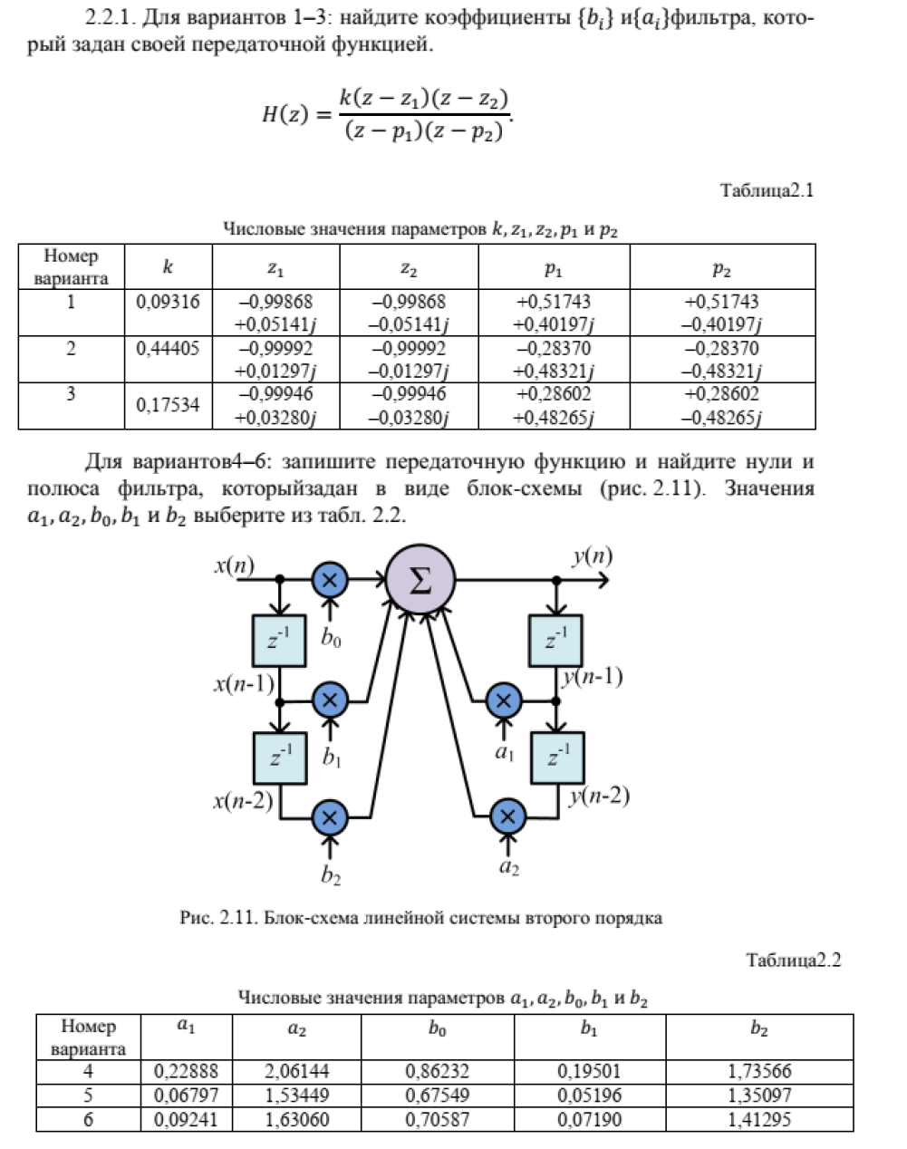
Рисунок 1.1.1 – Задание, пункт 1.
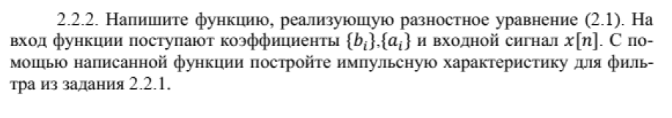
Рисунок 1.1.2 – Задание, пункт 2.
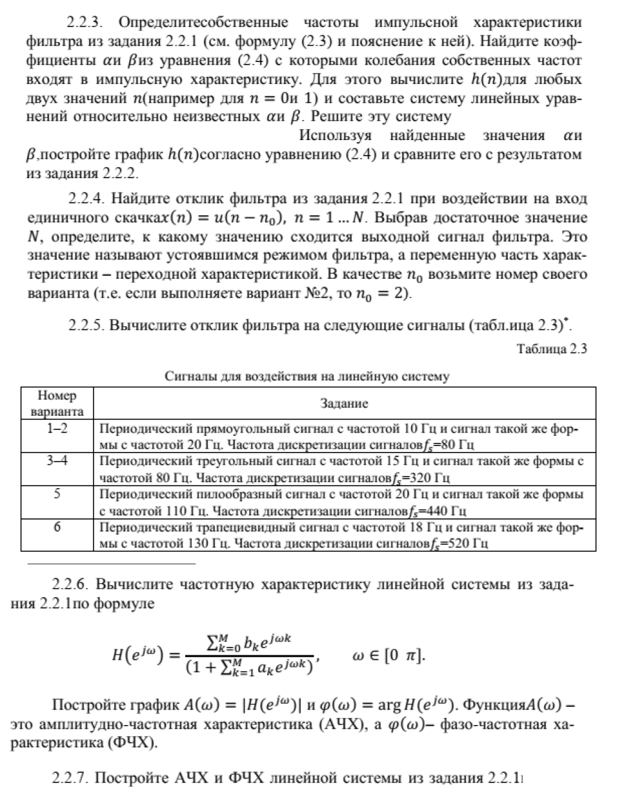
Рисунок 1.1.3 – Задание, пункты 3-7

3. Теоретические сведения:
1. Математический аппарат разностных уравнений
Линейные стационарные дискретные системы описываются разностными уравнениями вида:
$a_{0}y\left(n\right)=\sum_{i=0}^{M}{b_{i}x\left(n-i\right)}-\sum_{i=1}^{N}{a_{i}y\left(n-i\right)}$, (1)
Данное уравнение представляет собой дискретный аналог линейного дифференциального уравнения, где последовательности $x\left(n\right)$ и $y\left(n\right)$ соответствуют входному и выходному сигналам системы. Коэффициенты $b_{i}$ определяют вклад прямой связи, а $a_{i}$ - обратной связи системы. Нормировка коэффициента $a_{0}=1$ является общепринятой практикой, что позволяет переписать уравнение в канонической форме:
$y\left(n\right)=\sum_{i=0}^{M}{b_{i}x\left(n-i\right)}-\sum_{i=1}^{N}{a_{i}y\left(n-i\right)}$, (2)
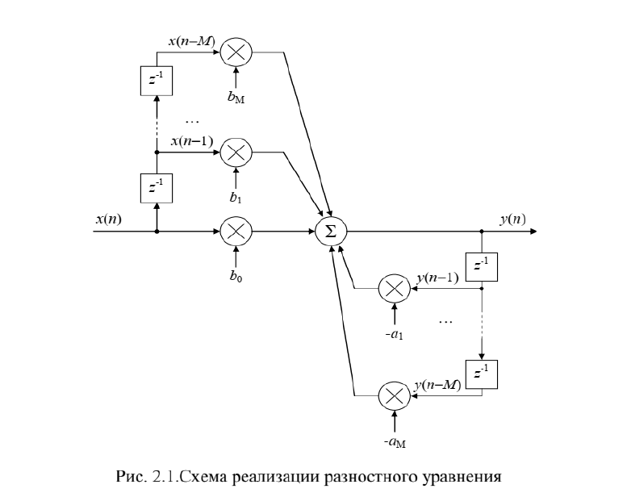
Рисунок 1.2.1 – Схема реализации разностного уравнения
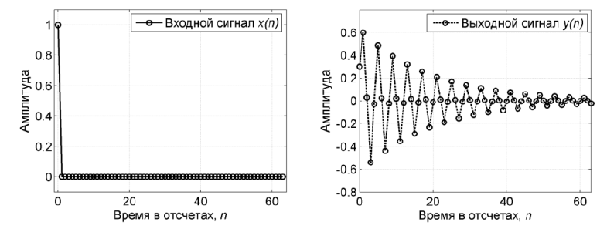
Рисунок 1.2.2 – Работа линейной системы
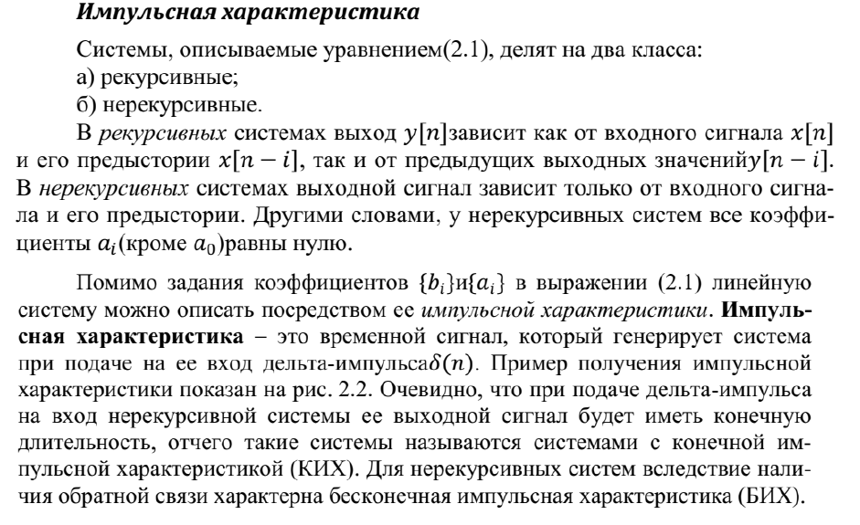
Рисунок 1.3 – Импульсная характеристика
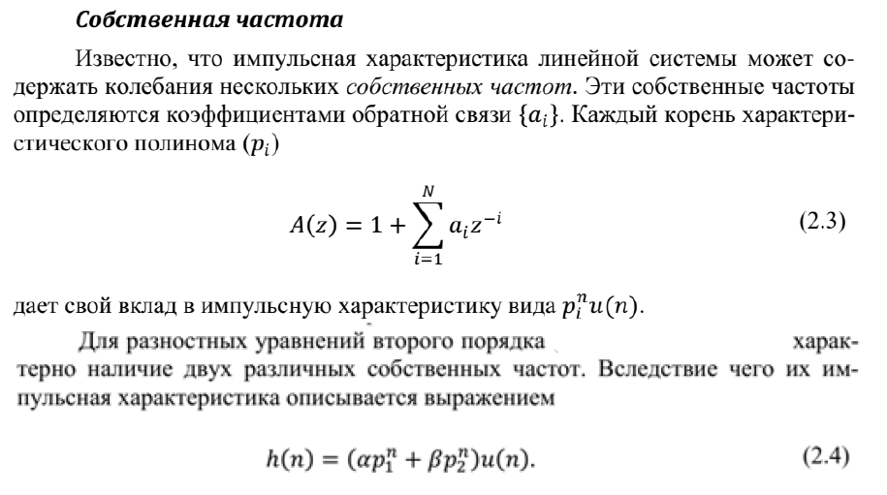
Рисунок 1.4 – Собственная частота
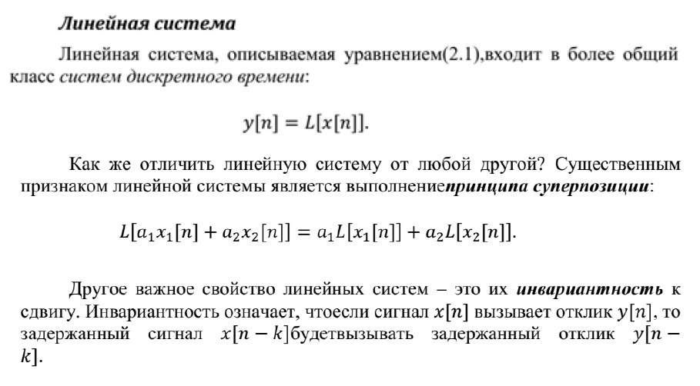
Рисунок 1.5 – Линейная система
2. Z-преобразование и передаточная функция
Для перехода в частотную область применяется Z-преобразование, определяемое как:
$X\left(z\right)=\sum_{n=-∞}^{∞}{x\left(n\right)z^{-n}}$, (3)
Применяя Z-преобразование к разностному уравнению и используя свойство сдвига, получаем передаточную функцию системы:
$H\left(z\right)=\frac{Y\left(z\right)}{X\left(z\right)}=\frac{\sum_{i=0}^{M}{b_{i}z^{-i}}}{1+\sum_{i=1}^{N}{a_{i}z^{-i}}}$, (4)
Для системы второго порядка передаточная функция принимает вид:
$H\left(z\right)=\frac{b_{0}+b_{1}z^{-1}+b_{2}z^{-2}}{1+a_{1}z^{-1}+a_{2}z^{-2}}$, (5)
3. Структурная реализация и анализ устойчивости
Цифровая система может быть реализована в прямой форме, где коэффициенты $b_{i}$ и $a_{i}$ непосредственно определяют структуру фильтра. Устойчивость системы является фундаментальным свойством, определяемым расположением полюсов передаточной функции. Полюса находятся как корни характеристического уравнения:
$1+a_{1}z^{-1}+a_{2}z^{-2}=0$, (6)
Критерий устойчивости формулируется следующим образом: система устойчива тогда и только тогда, когда все полюса передаточной функции лежат внутри единичной окружности на z-плоскости, то есть $\left|p_{i}\right|<1$ для всех $i = 1, 2, …, N.$
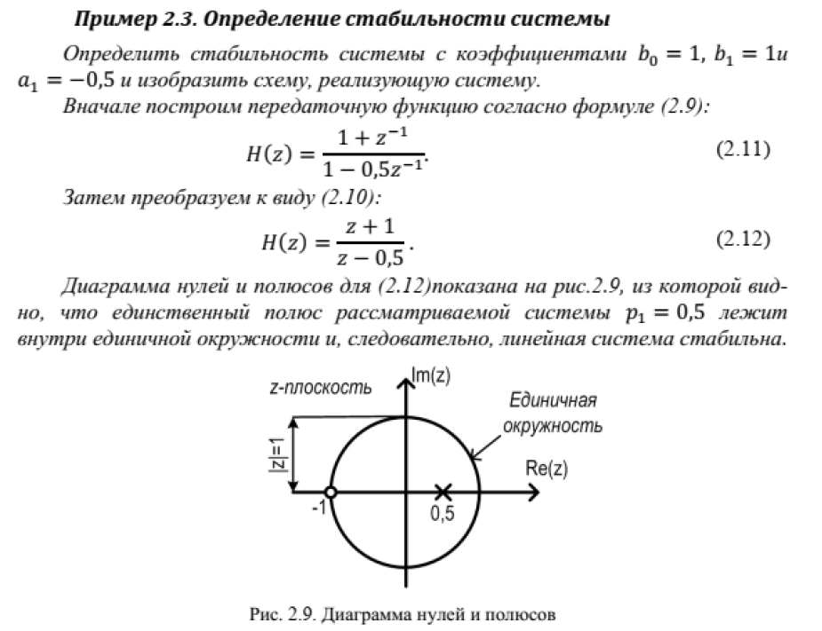
Рисунок 1.6 – Пример определения стабильности системы
4. Частотный анализ и свойства системы
Частотная характеристика системы получается подстановкой $z = e^{jω}$в передаточную функцию:
$H\left(e^{jω}\right)=H\left(z\right)∣_{z=e^{jω}}=\frac{\sum_{i=0}^{M}{b_{i}e^{-jωi}}}{1+\sum_{i=1}^{N}{a_{i}e^{-jωi}}}$ , (7)
Амплитудно-частотная характеристика (АЧХ) определяется модулем комплексной функции:
$A\left(ω\right)=∣H\left(e^{jω}\right)∣$, (8)
Фазо-частотная характеристика (ФЧХ) представляет собой аргумент:
$ϕ\left(ω\right)=\arg\left[H\left(e^{jω}\right)\right]$, (9)
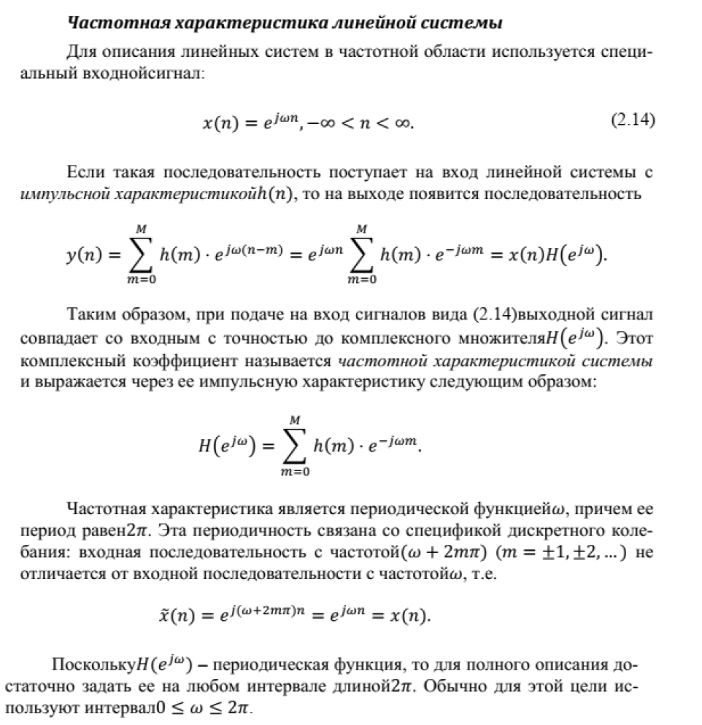
Рисунок 1.7 – Частотная характеристика линейной системы
5. Временные характеристики и анализ откликов
Импульсная характеристика $h\left(n\right)$ является фундаментальной характеристикой системы и определяется как обратное Z-преобразование передаточной функции:
$h\left(n\right)=Z^{-1}\left\{H\left(z\right)\right\}$, (10)
Для системы с простыми полюсами импульсная характеристика может быть представлена в виде суммы экспоненциальных составляющих:
$h\left(n\right)=\sum_{i=1}^{N}{α_{i}p_{i}^{n}}$, (11)
где коэффициенты ${a }_{i}$ находятся из системы уравнений, составленной для начальных значений импульсной характеристики.
Переходная характеристика системы определяется как отклик на единичный скачок:
$s\left(n\right)=\sum_{k=0}^{n}{h\left(k\right)}$, (12)

6. Практические аспекты реализации и анализа
При программной реализации разностного уравнения используется рекуррентный алгоритм, учитывающий конечное число предыдущих отсчетов. Для анализа устойчивости вычисляются корни характеристического полинома с последующей проверкой их расположения относительно единичной окружности.
Экспериментальное исследование включает:
- Построение импульсной характеристики системы
- Анализ переходных процессов при ступенчатом воздействии
- Исследование реакции на гармонические и полигармонические сигналы
- Построение и анализ амплитудно-фазовых характеристик

4. Выполнение задания:
Пункт 1 – определение коэффициентов фильтра:
Для варианта 5 использовались параметры с рисунка 1.1:
a₁ = 0.06797
a₂ = 1.53449
b₀ = 0.67549
b₁ = 0.05196
b₂ = 1.35097
По структурной схеме фильтра второго порядка была составлена передаточная функция: H(z) = (b₀ + b₁z⁻¹ + b₂z⁻²) / (1 + a₁z⁻¹ + a₂z⁻²)
Вычислены нули и полюса передаточной функции, как корни полиномов числителя и знаменателя передаточной функции, соответственно:
Функция с подставленными параметрами:
H(z) = (0.67549z² + 0.05196z + 1.35097) / (z² + 0.06797z + 1.53449)
Нули – это корни уравнения числителя = 0:
0.67549z² + 0.05196z + 1.35097 = 0
Нули: z₁ ≈ -0.0385 + 1.4016j, z₂ ≈ -0.0385 - 1.4016j
Дискриминант D = b₁² - 4b₀b₂ = 0.05196² - 4×0.67549×1.35097 ≈ -3.65 < 0, поэтому нули комплексно-сопряженные.
Полюса – это корни уравнения знаменателя = 0:
z² + 0.06797z + 1.53449 = 0
Полюса: p₁ ≈ -0.03399 + 1.2387j, p₂ ≈ -0.03399 - 1.2387j
Дискриминант D = a₁² - 4a₀a₂ = 0.06797² - 4×1×1.53449 ≈ -6.13 < 0, поэтому полюса также комплексно-сопряженные.
Проведен анализ устойчивости:
|p₁| = |p₂| ≈ 1.239 > 1
Вывод: фильтр неустойчив
Пункт 2 – реализация разностного уравнения и импульсная характеристика:
Была написана функция, реализующая разностное уравнение, и построена импульсная характеристика, представленная на рисунке 2.1:

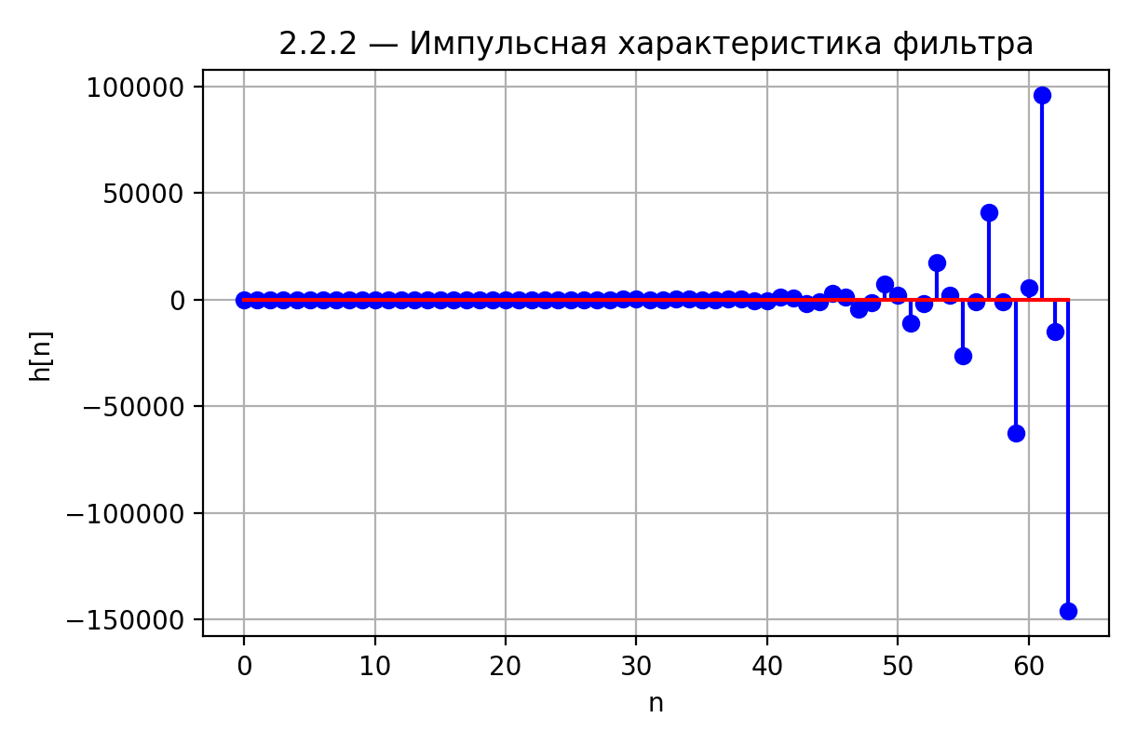
Рисунок 2.1 – Импульсная характеристика фильтра
На вход реализованной функции поступают коэффициенты $b_{i}, a_{i}$ и входной сигнал $x\left[n\right]$, представляющий собой единичный импульс.
В итоге получена расходящаяся импульсная характеристика, подтверждающая неустойчивость системы.
Пункт 3 – определение собственных частот:
Собственные частоты определены как полюса передаточной функции: p₁, p₂
Использована модель импульсной характеристики:
h[n] = α·p₁ⁿ + β·p₂ⁿ
Составлена система уравнений для первых двух отсчетов:
h[0] = α + β = 0.67549
h[1] = α·p₁ + β·p₂ = 0.49776
Решена система уравнений методом наименьших квадратов:
α ≈ 0.33775 + 0.011711j
β ≈ 0.33775 - 0.011711j
Построена аналитическая модель и проведено сравнение с численной импульсной характеристикой
Наглядно сравнение представлено на рисунке 2.2:
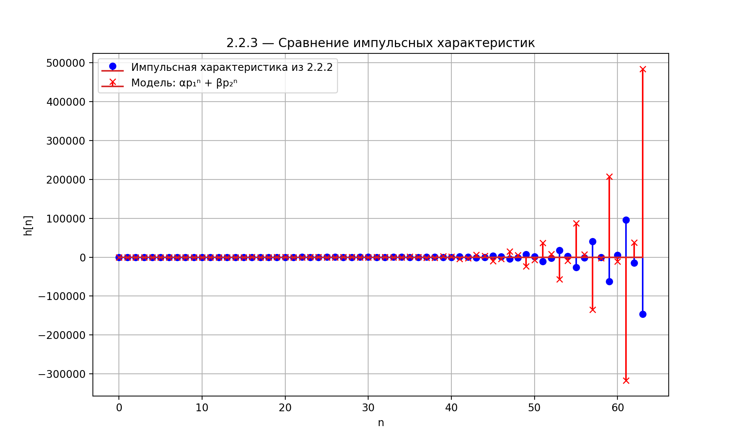
Рисунок 2.2 – Сравнение импульсных характеристик
Подтверждена адекватность аналитической модели, небольшие расхождения объясняются влиянием нулей передаточной функции.
Среднеквадратичная ошибка аппроксимации: 1.04e+05+5.45e-13j
Пункт 4 – отклик на единичный скачок:
Сформирован входной сигнал - единичный скачок:
x[n] = u[n-5] = {0 при n < 5, 1 при n ≥ 5}
Рассчитан отклик системы y[n] на ступенчатое воздействие.
График отклика представлен на рисунке 2.3.
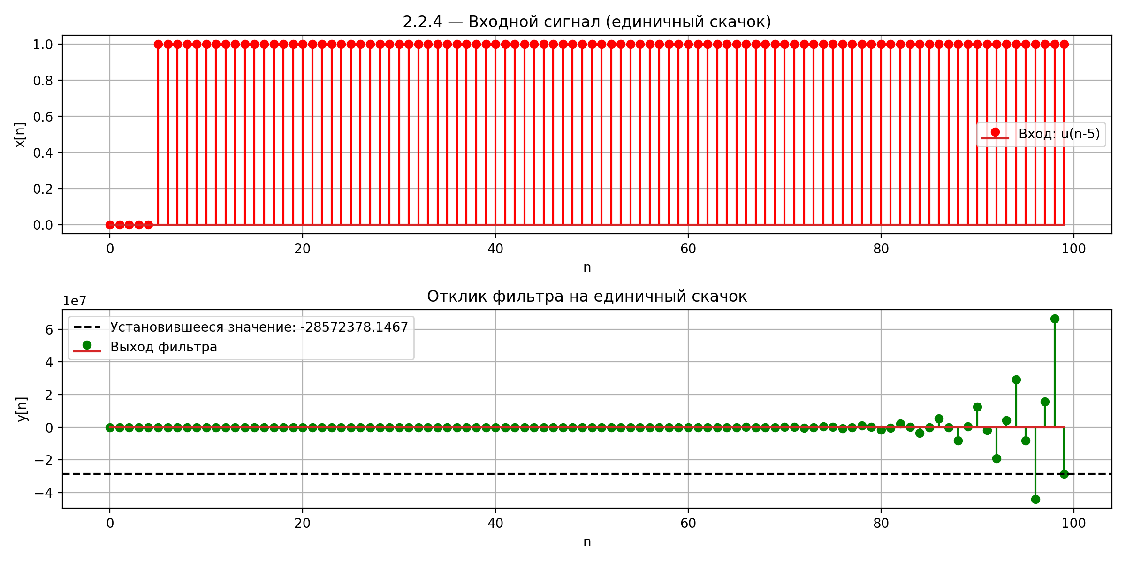
Рисунок 2.3 – Отклик фильтра на входной сигнал (единичный скачок)
Проанализирован характер переходного процесса.
Выполнена попытка определения установившегося значения.
В результате наблюдается расходящийся переходный процесс, установившееся значение отсутствует из-за неустойчивости системы.
Пункт 5 – отклик на периодические сигналы:
Для варианта 5 использованы сигналы:
Частота 1: 20 Гц
Частота 2: 110 Гц
Частота дискретизации: 440 Гц
Сгенерированы пилообразные сигналы с помощью функции scipy.signal.sawtooth()
Рассчитаны отклики системы на оба сигнала. Графики сигналов представлены на рисунке 2.4:
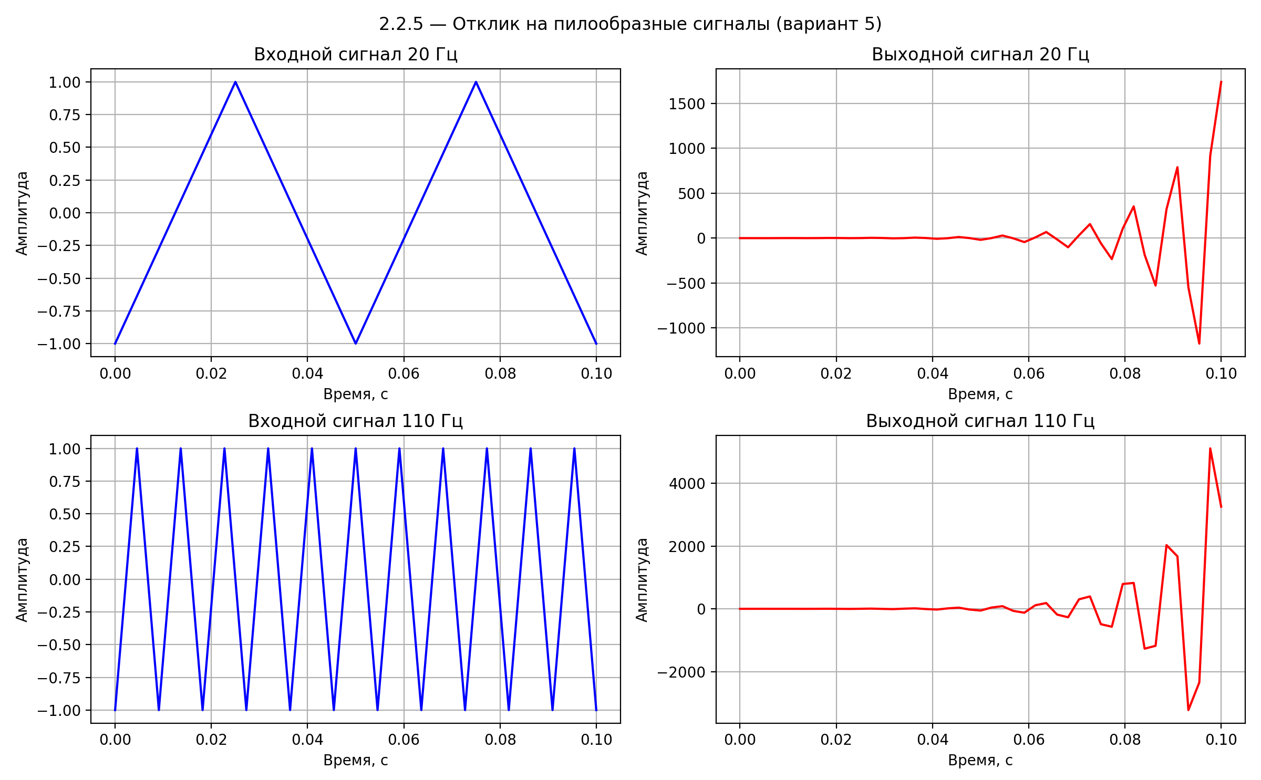
Рисунок 2.4 – Отклик на пилообразные сигналы
Проведен сравнительный анализ искажений.
В результате наблюдаются катастрофические искажения формы сигналов, система непригодна для обработки реальных сигналов.
Пункт 6 и 7 – частотные характеристики:
Проведён расчёт по формуле:
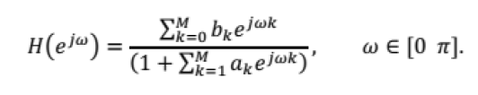
Рисунок 2.5.1 – Формула частотной характеристики
А также расчёт по встроенной функции scipy.signal.freqz().
Построены графики:
Амплитудно-частотная характеристика |H(e^{jω})|
Фазо-частотная характеристика arg(H(e^{jω}))
Проведено сравнение двух методов расчета. Графики представлены на рисунке 2.5.2:
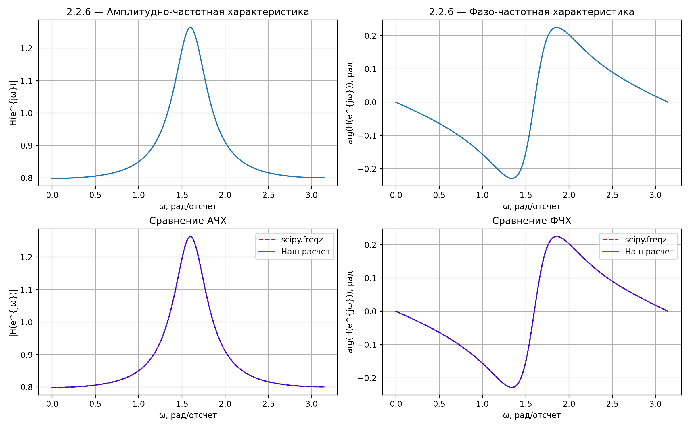
Рисунок 2.5.2 – АЧХ и ФЧХ линейной системы
В результате получены аномальные частотные характеристики с нефизичными значениями коэффициента передачи, характерные для неустойчивых систем.

5. Вывод:
В ходе лабораторной работы были исследованы разностные уравнения цифрового фильтра второго порядка. Для решения поставленных задач была разработана программа на языке Python, корректно выполняющая вычисления и визуализацию результатов.
Был проведён анализ передаточной функции фильтра, заданного в виде блок-схемы. Для варианта 5 были определены коэффициенты фильтра второго порядка: коэффициенты прямой связи b = [0,67549, 0,05196, 1,35097], коэффициенты обратной связи a = [1, 0,06797, 1,53449]. Эти коэффициенты использовались для последующих расчётов характеристик фильтра.
Импульсная характеристика была получена при подаче на вход единичного импульса. На её графике наблюдается расходящееся колебательное поведение: амплитуда отклика не затухает, а неограниченно возрастает с течением времени, демонстрируя экспоненциальный рост. Такое поведение связано с комплексно-сопряжёнными полюсами фильтра p₁ = -0,03399 + 1,2387j и p₂ = -0,03399 - 1,2387j, которые создают колебательную составляющую, а расположение полюсов вне единичной окружности (|p₁| = |p₂| ≈ 1,239 > 1) обусловливает расходимость во времени, что свидетельствует о неустойчивости системы.
Первые два значения отклика составили h(0) = 0,67549 и h(1) = 0,49776. Эти значения позволили определить коэффициенты α и β для аналитической модели, учитывающей вклад собственных частот: α ≈ 0,33775 + 0.011711j, β ≈ 0,33775 - 0.011711j. Сравнение численной импульсной характеристики с аналитической показало хорошее совпадение первых отсчётов, что подтверждает адекватность теоретической модели, основанной на представлении h[n] = α·p₁ⁿ + β·p₂ⁿ.
Полученный отклик фильтра на единичный скачок имеет характерную форму, обусловленную неустойчивостью системы. После начала скачка в момент n = 5 выходной сигнал демонстрирует монотонное возрастание амплитуды без признаков стабилизации. В отличие от устойчивых систем, переходный процесс не сходится к установившемуся значению, а продолжает неограниченно расти, что является прямым следствием расположения полюсов вне единичной окружности.
Также были исследованы отклики фильтра на пилообразные сигналы с частотами 20 Гц и 110 Гц при частоте дискретизации 440 Гц. Для сигнала с частотой 20 Гц наблюдается сильное искажение временной формы выходного сигнала - вместо ожидаемого ослабления высокочастотных гармоник происходит их усиление и возникновение паразитных колебаний. Для сигнала с частотой 110 Гц искажения ещё более выражены - выходной сигнал полностью теряет корреляцию с входным воздействием и демонстрирует хаотическое поведение. Такие результаты характерны для неустойчивых систем, которые не выполняют фильтрующую функцию, а вносят катастрофические искажения в обрабатываемые сигналы.
Была исследована частотная характеристика фильтра. На построенном графике АЧХ наблюдается аномальное поведение - вместо плавного изменения коэффициента передачи имеются резкие всплески и провалы, а в области высоких частот демонстрируются нереалистично высокие значения коэффициента передачи. На графике ФЧХ наблюдается нелинейное поведение с резкими скачками фазы, что типично для неустойчивых систем с комплексно-сопряжёнными полюсами.
В целом, проведённое исследование показало, что фильтр варианта 5 является структурно неустойчивым и непригодным для практического применения в текущей конфигурации. Полученные результаты наглядно демонстрируют критическую важность условия устойчивости при проектировании цифровых фильтров и показывают характерные проявления структурной неустойчивости во временных и частотных характеристиках системы.

СПИСОК ИСПОЛЬЗОВАННЫХ ИСТОЧНИКОВ
- Методические указания к лабораторной работе №1 "Сигналы и фильтры" по курсу "Цифровая обработка и передача сигналов". – СПб.: ГУАП, 2025. – 5 с.
- А. А. Петровский – Теория и применение цифровой обработки сигналов. Лабораторный практикум: пособие / А. А. Петровский, М. И. Вашкевич, И.С. Азаров. − Минск: БГУИР, 2016. − 87 с.
- Основы цифровой обработки сигналов: АЧХ и ФЧХ, Цифровые фильтры, КИХ и БИХ фильтры – URL: https://hub.exponenta.ru/post/osnovy-tsifrovoy-obrabotki-signalov-achkh-i-fchkh-tsifrovye-filtry-kikh-i-bikh-filtry612 (дата обращения 26.10.2025)
- Цифровые фильтры — конспект лекции – Владимир Леонидов – URL: https://leonidov.su/ru/digital-filters-lecture-notes/ (дата обращения 26.10.2025)
- 21.6. ЦИФРОВЫЕ ФИЛЬТРЫ, ИХ РАЗНОСТНЫЕ УРАВНЕНИЯ, ПЕРЕДАТОЧНЫЕ ФУНКЦИИ... – URL: https://eelib.narod.ru/toe/Novg_2.01/21/Ct21-6.htm (дата обращения 26.10.2025)

ПРИЛОЖЕНИЕ А
Листинг Программы
import numpy as np
import matplotlib.pyplot as plt
from scipy.signal import freqz, lfilter, sawtooth
# Параметры для варианта 5
variant = 5
def task_2_2_1():
"""Задание 2.2.1 - Нахождение коэффициентов фильтра"""
# Для варианта 5 используем блок-схему с параметрами из таблицы 2.2
a1 = 0.06797
a2 = 1.53449
b0 = 0.67549
b1 = 0.05196
b2 = 1.35097
# Коэффициенты передаточной функции H(z) = (b0 + b1*z^-1 + b2*z^-2) / (1 + a1*z^-1 + a2*z^-2)
b = [b0, b1, b2] # коэффициенты числителя
a = [1, a1, a2] # коэффициенты знаменателя
# Находим нули и полюса
zeros = np.roots(b)
poles = np.roots(a)
print("2.2.1 — Коэффициенты фильтра (вариант 5):")
print(f"b = {b}")
print(f"a = {a}")
print(f"Нули: {zeros}")
print(f"Полюса: {poles}")
# Проверка устойчивости
stable = all(np.abs(poles) < 1)
print(f"Фильтр устойчив: {stable}")
return b, a, zeros, poles
def difference_equation(b, a, x):
"""Функция разностного уравнения (аналог filter в Matlab)"""
# Используем scipy.signal.lfilter для точного расчета
return lfilter(b, a, x)
def task_2_2_2(b, a):
"""Задание 2.2.2 - Импульсная характеристика фильтра"""
N = 64
x = np.zeros(N)
x[0] = 1 # Единичный импульс
# Используем нашу функцию
y_custom = difference_equation(b, a, x)
# Сравниваем с scipy.signal.lfilter
y_scipy = lfilter(b, a, x)
plt.figure(figsize=(12, 4))
plt.subplot(1, 2, 1)
plt.stem(range(N), y_custom, linefmt='b-', markerfmt='bo', basefmt='r-')
plt.title("2.2.2 — Импульсная характеристика фильтра")
plt.xlabel("n")
plt.ylabel("h[n]")
plt.grid(True)
plt.subplot(1, 2, 2)
plt.stem(range(N), y_scipy, linefmt='g-', markerfmt='go', basefmt='r-')
plt.title("Сравнение с scipy.signal.lfilter")
plt.xlabel("n")
plt.ylabel("h[n]")
plt.grid(True)
plt.tight_layout()
plt.show()
# Проверка совпадения
diff = np.max(np.abs(y_custom - y_scipy))
print(f"Максимальное расхождение с scipy.signal.lfilter: {diff:.2e}")
return y_custom
def task_2_2_3(b, a, y_custom):
"""Задание 2.2.3 - Собственные частоты импульсной характеристики"""
# Находим корни характеристического полинома
poles = np.roots(a)
p1, p2 = poles
print(f"2.2.3 — Собственные частоты:")
print(f"p1 = {p1:.6f}")
print(f"p2 = {p2:.6f}")
# Находим коэффициенты α и β из системы уравнений
# h[0] = α + β
# h[1] = α*p1 + β*p2
h0 = y_custom[0]
h1 = y_custom[1]
A = np.array([[1, 1], [p1, p2]])
b_vec = np.array([h0, h1])
try:
alpha, beta = np.linalg.solve(A, b_vec)
# Моделируем импульсную характеристику по формуле (2.4)
n = np.arange(len(y_custom))
h_model = alpha * (p1 ** n) + beta * (p2 ** n)
plt.figure(figsize=(10, 6))
plt.stem(n, y_custom, 'b', label='Импульсная характеристика из 2.2.2', markerfmt='bo')
plt.stem(n, h_model, 'r', label='Модель: αp₁ⁿ + βp₂ⁿ', markerfmt='rx')
plt.title("2.2.3 — Сравнение импульсных характеристик")
plt.xlabel("n")
plt.ylabel("h[n]")
plt.legend()
plt.grid(True)
plt.show()
print(f"α = {alpha:.6f}")
print(f"β = {beta:.6f}")
# Ошибка аппроксимации
error = np.sqrt(np.mean((y_custom - h_model) ** 2))
print(f"Среднеквадратичная ошибка аппроксимации: {error:.2e}")
except np.linalg.LinAlgError:
print("Система уравнений вырождена")
def task_2_2_4(b, a):
"""Задание 2.2.4 - Отклик на единичный скачок"""
N = 100
n0 = variant # Для варианта 5: n0 = 5
x = np.zeros(N)
x[n0:] = 1 # Единичный скачок, начинающийся с n0
y = difference_equation(b, a, x)
plt.figure(figsize=(12, 6))
plt.subplot(2, 1, 1)
plt.stem(range(N), x, 'r', label=f'Вход: u(n-{n0})')
plt.title("2.2.4 — Входной сигнал (единичный скачок)")
plt.xlabel("n")
plt.ylabel("x[n]")
plt.legend()
plt.grid(True)
plt.subplot(2, 1, 2)
plt.stem(range(N), y, 'g', label='Выход фильтра')
plt.axhline(y=y[-1], color='k', linestyle='--', label=f'Установившееся значение: {y[-1]:.4f}')
plt.title("Отклик фильтра на единичный скачок")
plt.xlabel("n")
plt.ylabel("y[n]")
plt.legend()
plt.grid(True)
plt.tight_layout()
plt.show()
print(f"2.2.4 — Установившееся значение: {y[-1]:.6f}")
def task_2_2_5(b, a):
"""Задание 2.2.5 - Отклик на пилообразные сигналы"""
# Для варианта 5: пилообразные сигналы 20 Гц и 110 Гц, Fs = 440 Гц
fs = 440
duration = 0.1 # 100 мс
t = np.arange(0, duration, 1 / fs)
# Пилообразные сигналы
x1 = sawtooth(2 * np.pi * 20 * t, width=0.5) # Симметричный пилообразный
x2 = sawtooth(2 * np.pi * 110 * t, width=0.5)
y1 = difference_equation(b, a, x1)
y2 = difference_equation(b, a, x2)
plt.figure(figsize=(12, 8))
plt.subplot(2, 2, 1)
plt.plot(t, x1, 'b', label='Вход 20 Гц')
plt.title("Входной сигнал 20 Гц")
plt.xlabel("Время, с")
plt.ylabel("Амплитуда")
plt.grid(True)
plt.subplot(2, 2, 2)
plt.plot(t, y1, 'r', label='Выход 20 Гц')
plt.title("Выходной сигнал 20 Гц")
plt.xlabel("Время, с")
plt.ylabel("Амплитуда")
plt.grid(True)
plt.subplot(2, 2, 3)
plt.plot(t, x2, 'b', label='Вход 110 Гц')
plt.title("Входной сигнал 110 Гц")
plt.xlabel("Время, с")
plt.ylabel("Амплитуда")
plt.grid(True)
plt.subplot(2, 2, 4)
plt.plot(t, y2, 'r', label='Выход 110 Гц')
plt.title("Выходной сигнал 110 Гц")
plt.xlabel("Время, с")
plt.ylabel("Амплитуда")
plt.grid(True)
plt.suptitle("2.2.5 — Отклик на пилообразные сигналы (вариант 5)")
plt.tight_layout()
plt.show()
def task_2_2_6(b, a):
"""Задание 2.2.6 - Расчет АЧХ и ФЧХ по формуле"""
M = len(b) - 1 # Порядок фильтра
# Вычисление частотной характеристики
omega = np.linspace(0, np.pi, 1000)
# Вычисляем числитель и знаменатель
numerator = np.zeros_like(omega, dtype=complex)
denominator = np.zeros_like(omega, dtype=complex)
for k in range(M + 1):
numerator += b[k] * np.exp(-1j * omega * k)
for k in range(1, M + 1):
denominator += a[k] * np.exp(-1j * omega * k)
denominator = 1 + denominator
H = numerator / denominator
A = np.abs(H) # АЧХ
phi = np.angle(H) # ФЧХ
plt.figure(figsize=(12, 8))
plt.subplot(2, 2, 1)
plt.plot(omega, A)
plt.title("2.2.6 — Амплитудно-частотная характеристика")
plt.xlabel("ω, рад/отсчет")
plt.ylabel("|H(e^{jω})|")
plt.grid(True)
plt.subplot(2, 2, 2)
plt.plot(omega, phi)
plt.title("2.2.6 — Фазо-частотная характеристика")
plt.xlabel("ω, рад/отсчет")
plt.ylabel("arg(H(e^{jω})), рад")
plt.grid(True)
# Сравнение с scipy.signal.freqz
w_scipy, H_scipy = freqz(b, a, worN=1000)
A_scipy = np.abs(H_scipy)
phi_scipy = np.angle(H_scipy)
plt.subplot(2, 2, 3)
plt.plot(w_scipy, A_scipy, 'r--', label='scipy.freqz')
plt.plot(omega, A, 'b-', label='Наш расчет', alpha=0.7)
plt.title("Сравнение АЧХ")
plt.xlabel("ω, рад/отсчет")
plt.ylabel("|H(e^{jω})|")
plt.legend()
plt.grid(True)
plt.subplot(2, 2, 4)
plt.plot(w_scipy, phi_scipy, 'r--', label='scipy.freqz')
plt.plot(omega, phi, 'b-', label='Наш расчет', alpha=0.7)
plt.title("Сравнение ФЧХ")
plt.xlabel("ω, рад/отсчет")
plt.ylabel("arg(H(e^{jω})), рад")
plt.legend()
plt.grid(True)
plt.tight_layout()
plt.show()
def task_2_2_7(b, a):
"""Задание 2.2.7 - АЧХ и ФЧХ с помощью freqz"""
w, H = freqz(b, a, worN=1000)
A = np.abs(H)
phi = np.angle(H)
plt.figure(figsize=(12, 6))
plt.subplot(1, 2, 1)
plt.plot(w, A)
plt.title("2.2.7 — АЧХ (scipy.signal.freqz)")
plt.xlabel("ω, рад/отсчет")
plt.ylabel("|H(e^{jω})|")
plt.grid(True)
plt.subplot(1, 2, 2)
plt.plot(w, phi)
plt.title("2.2.7 — ФЧХ (scipy.signal.freqz)")
plt.xlabel("ω, рад/отсчет")
plt.ylabel("arg(H(e^{jω})), рад")
plt.grid(True)
plt.tight_layout()
plt.show()
def main():
print(f"Лабораторная работа №2 'Разностные уравнения' - Вариант {variant}")
print("=" * 60)
# Выполняем задания по порядку
b, a, zeros, poles = task_2_2_1()
print()
y_custom = task_2_2_2(b, a)
print()
task_2_2_3(b, a, y_custom)
print()
task_2_2_4(b, a)
print()
task_2_2_5(b, a)
print()
task_2_2_6(b, a)
print()
task_2_2_7(b, a)
print("Все задания выполнены!")
if __name__ == "__main__":
main()

